Війна в Україні очима європейців
Вступ
Аналіз за 2022 рік статті
Реакція європейських країн на початок конфлікту
Цитати
Експерти
Висновок

Вступ

Війна в Україні, зокрема конфлікт на сході країни, є глобальною проблемою, яка викликає велику хвилювання і обурення у багатьох країнах світу, включаючи країни Європи. За останні роки було багато резолюцій, заяв та дій з боку Європейського Союзу та окремих європейських країн, які осуджують насильство в Україні та закликають до мирного врегулювання конфлікту.
Багато європейських країн надають підтримку Україні шляхом надання гуманітарної допомоги, економічної допомоги та політичної підтримки. Засуджуючи агресію та порушення суверенітету України, Європейський Союз і його члени запровадили санкції проти росії, включаючи обмеження на торгівлю, фінансові операції та відносини в галузі оборони.
Багато європейців спостерігають за розвитком ситуації в Україні зі смутком і занепокоєнням. Вони висловлюють підтримку українському народові і бажають миру в регіоні. Журналісти та ЗМІ відстежують події і розповідають про них, намагаючись привернути увагу громадськості та влади до кризи в Україні, індивідуальних європейців можуть відрізнятися. Європейці мають різні політичні, соціальні і культурні погляди, тому їхнє сприйняття війни в Україні може бути різним.
Деякі європейці можуть бути дуже зацікавлені в конфлікті в Україні і активно співчувати українському народові. Вони можуть виступати за засудження агресії та надання додаткової підтримки Україні. Вони можуть брати участь у протестах, підписувати петиції або займатися волонтерством для надання допомоги постраждалим.
Інші європейці можуть бути менш зацікавлені або не повністю розуміти складність конфлікту в Україні. Вони можуть мати обмежену інформацію або бути більше зацікавлені в інших світових подіях. Це не означає, що вони не турбуються про ситуацію в Україні, але вони можуть мати інші пріоритети або погляди на те, як цей конфлікт повинен бути вирішений.
В цілому, війна в Україні має значний вплив на сприйняття європейцями і викликає велику увагу у європейському суспільстві. Однак конкретні думки і переконання будь-якого індивідуального європейця можуть різнитися в залежності від їхньої освіти, досвіду та особистих цінностей.
Європейці прагнуть підтримувати мирний процес та політичну дипломатію як найкращий шлях до вирішення конфлікту. Вони сприяли міжнародним переговорам, таким як Мінські угоди, які спрямовані на досягнення перемир'я та політичного врегулювання ситуації в Україні.
Також важливим аспектом для європейців є гуманітарна допомога та підтримка для постраждалих внаслідок конфлікту. Європейські країни надають фінансову допомогу, медичну допомогу та гуманітарні ресурси для тих, хто постраждав від війни.

Аналіз за 2022 рік статті

Після початку повномасштабної війни світ по-іншому подивився на Україну та українців. Зараз нашу країну ототожнюють зі сміливістю, хоробрістю, боротьбою та любов`ю до своєї землі.
Громадська організація BrandUkraine за підтримки Міністерства закордонних справ України та фінансування Європейського Союзу підготувала звіт про сприйняття України у світі у 2022 році. Це перший аналіз, який ґрунтується на інформації від міжнародних аналітичних компаній. Документ містить ключові показники впізнаваності та поради щодо розвитку власного національного бренду.
Як Україну зараз сприймають за кордоном?
Бренд України у 2022 році значно зміцнів: впізнаваність України зросла на 44%, впливовість – на 24%, а показник сили бренду виріс більш ніж на 5 пунктів. Додамо, що наша країна була в центрі уваги медіа по всьому світу.
Змінилося ставлення й до лідера країни. Іноземці виявили надзвичайну прихильність і повагу Володимиру Зеленському й відзначали його внесок у перемогу України. Згідно з даними президент Зеленський є найпопулярнішим іноземним політиком для громадян США та другим для жителів Великої Британії.
Ключові показники сприйняття України у світі
У звіті опубліковано показники України в рейтингах та індексах національних брендів країн та кількість і тональність новин про Україну у світових ЗМІ.
Нація героїв, демократична країна, член європейської родини – найпоширеніші бренд-атрибути 2022 року в іноземних онлайн-медіа. Врядування, експорт і люди – це складові бренду України, сприйняття яких покращилося у світі у 2022 році згідно з Індексом національних брендів від Anholt-Ipsos.
Молдова, як сусід України, знаходиться у складній геополітичній ситуації, оскільки частина її території, Придністров'я, фактично контролюється проросійськими силами. У зв'язку з цим, Молдова стала активним учасником об'єднаної міжнародної спільноти в питаннях зміцнення своєї безпеки та демократичних інституцій. Крім того, Молдова активно співпрацює з НАТО та Європейським Союзом з метою зміцнення своєї безпеки.
Щодо Польщі, вона також почуває на собі наслідки російської агресії в Україні та займається зміцненням своєї безпеки. Наприклад, Польща активно співпрацює з НАТО та залучається до багатонаціональних військових навчань з метою зміцнення своєї обороноздатності.
ЗМІ Польщі звертають увагу на те, що внаслідок конфлікту на сході України більше 1 мільйона людей змушені були покинути свої домівки. Також наголошується на тому, що росія займає Крим та підтримує бойовиків на сході України/
ЗМІ Польщі звертають увагу на те, що внаслідок конфлікту на сході України більше 1 мільйона людей змушені були покинути свої домівки. Також наголошується на тому, що росія займає Крим та підтримує бойовиків на сході України.
ЗМІ Румунії звертають увагу на те, що на сході України продовжуються бойові дії та наявність великої кількості зброї на території Донбасу. Також наголошується на тому, що росія втручається в справи України та намагається здійснити анексію Криму.
ЗМІ Словаччини звертають увагу на те, що Україна переживає складну політичну та економічну ситуацію внаслідок конфлікту на сході країни. Також наголошується на тому, що росія підтримує бойовиків на сході України та займає Крим. ЗМІ також звертають увагу на підвищену активність російських військ на кордоні з Україною та на заходи, які вживається для забезпечення безпеки на кордоні.[6]
Угорщина зазвичай заявляє про підтримку територіальної цілісності України та мирного врегулювання конфлікту на сході. Однак, на деяких територіях Угорщини є угорська меншина, яку вони намагаються захищати, іноді це призводить до суперечок з українською владою.
Угорщина також має спільний кордон з Україною, і вони розглядають питання безпеки на кордоні як важливе. Угорщина також підтримує санкції проти росії за її агресію на сході України. Однак, в останні роки взаємини між Україною та Угорщиною були напруженими через ряд питань, включаючи закон про освіту та питання національної меншини у Закарпатській області.
Отже, можна сказати, що позиція Угорщини щодо війни в Україні не є однозначною, але вони зазвичай заявляють про підтримку територіальної цілісності України та мирного врегулювання конфлікту.
15 листопада відбувся черговий масований ракетний обстріл території України, одна з ракет впала на території Польщі. російська сторона назвала це провокацією зі сторони України.
31 жовтня російська ракета атакувала територію Молдови. Раніше, 10 жовтня, над територіє МОлдови було зафіксовано 3 російські ракети. Всі випадки посягання на територіальну безпеку Польщі та Молдови росія заперечує та звинувачує в цьому Україну.
Такі випадки змушують європейську спільноту замислитись про реальну загрозу з боку росії для всього цивілізованого світу. [2]
Більшість громадян країн Європейського Союзу (61%) вважає, що Україна переможе у війні з росією.
Про це свідчать дані опитування Eupinions.
Частка тих, хто погоджується з твердженням про те, що Україна переможе у війні, у кожній країні-члені ЄС коливається від 51% в Італії до 81% у Польщі. У більшості країн підтримка цього твердження коливається між 60% і 68% (Бельгія – 60%, Іспанія – 62%, Франція – 65%, Нідерланди – 68%). Найскептичніше налаштовані громадяни Італії та Німеччини: лише 55% німців та 51% італійців висловили віру в перемогу України.
Загальноєвропейське опитування також показало, що 68% респондентів розглядають вторгнення в Україну як напад на Європу загалом.
Частка тих, хто погоджується з цим твердженням у кожній країні-члені ЄС, коливається від 64% у Бельгії до 79% у Польщі.[1]
- The New York Times (США): The New York Times є одним з провідних американських видань, яке надає широке охоплення подій в Україні. У своїх матеріалах газета зазвичай старається надати ретельний аналіз ситуації та розглядає різні точки зору.
- The Washington Post (США): The Washington Post також має значний охоплюючий звіт про події в Україні. Газета публікує новини, коментарі та аналітичні статті, щоб допомогти своїм читачам зрозуміти конфлікт.
- The Guardian (Великобританія): The Guardian зазвичай висвітлює події в Україні з великою увагою. Видання славиться своїм фокусом на правах людини та соціальних питаннях, і це може вплинути на його подачу матеріалів.
- BBC News (Великобританія): BBC News є одним з провідних міжнародних ЗМІ, яке надає докладне висвітлення подій в Україні. Вони часто публікують новини, репортажі та аналізи з різних ракурсів.
- Associated Press (США): Associated Press також є одним з найбільших агентств новин у світі. Вони зазвичай поширюють новини з усього світу, включаючи Україну, і намагаються забезпечити об'єктивну та точну інформацію.
- CNN (США): CNN є одним з найбільш відомих американських новинних каналів. Вони надають широкий огляд подій у світі, включаючи війну в Україні, через новини, коментарі та експертні думки.
- Al Jazeera (Катар / Великобританія): Al Jazeera є міжнародним медіа-конгломератом зі штаб-квартирою в Катарі. Вони звертають увагу на глобальні події, включаючи війну в Україні, та намагаються надати різні перспективи на події.
- The Economist (Великобританія): The Economist є журналом, який спеціалізується на економічних та політичних питаннях. Вони часто публікують аналітичні статті та коментарі щодо війни в Україні, з фокусом на її геополітичні наслідки.
- Der Spiegel (Німеччина): Der Spiegel є одним з найбільших німецьких новинних журналів. Вони надають детальну інформацію про події в Україні та розглядають їх в контексті європейської політики та суспільства.
- Le Monde (Франція): Le Monde є одним з провідних французьких видань. Вони стежать за подіями в Україні та надають аналіз політичної, соціальної та економічної ситуації у країні.
- Corriere della Sera (Італія): Corriere della Sera є одним з провідних італійських друкованих видань. Вони стежать за розвитком конфлікту в Україні та надають звіти, аналізи та коментарі щодо ситуації.
- Financial Times (Великобританія): Financial Times є провідним газетою, яка спеціалізується на фінансових та економічних питаннях. Вони розглядають вплив війни в Україні на геополітику, економіку та бізнес у регіоні.
- Politico (США / ЄС): Politico є виданням, що спеціалізується на політичних новинах та аналізі в Сполучених Штатах та Європейському Союзі. Вони надають огляд політичної динаміки, включаючи війну в Україні, з фокусом на її наслідки для обох регіонів.

Провідні медіа висвітлювали події війни в Україні з різних сторін, приклади зображено на рис. 1, рис. 2, рис. 3, рис. 4.
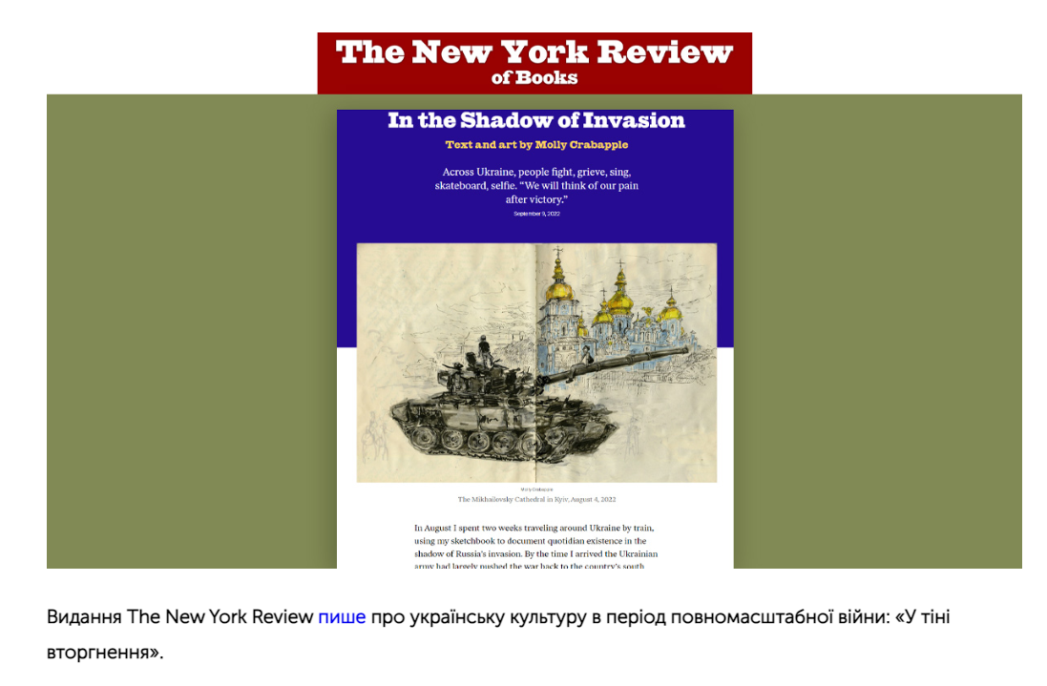
Рисунок 1. The New York Review пише про українську культуру в період повномасштабної війни
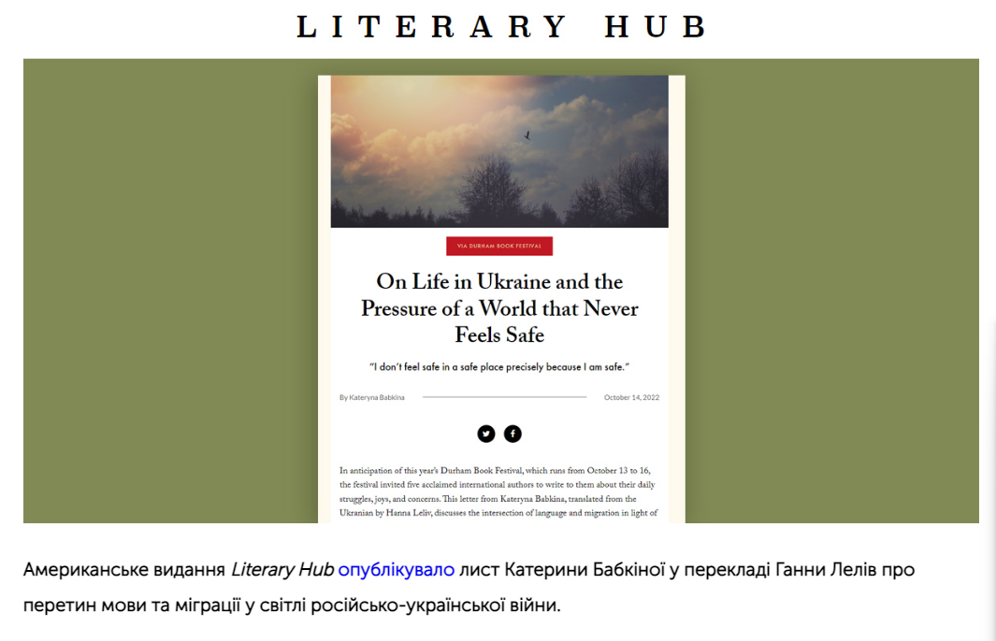
Рисунок 2. Американське видання Literary Hub про перетин мови та міграції у світлі російсько-української війни.
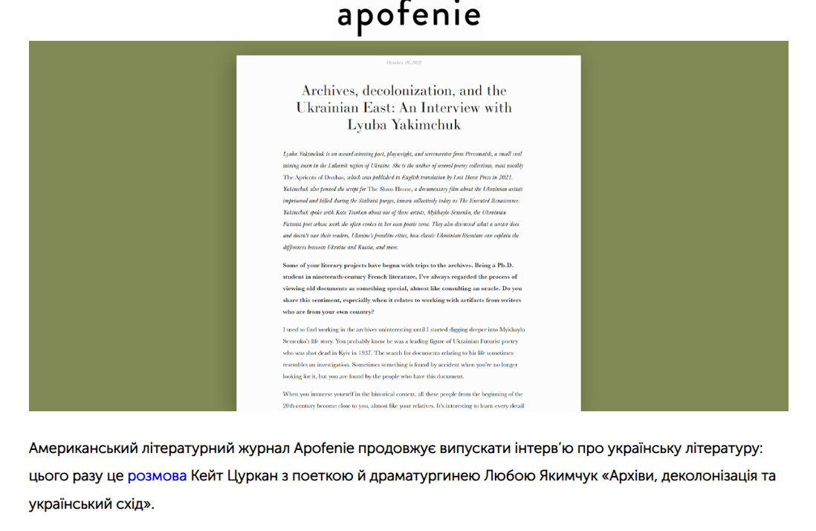
Рисунок 3. Американський літературний журнал Apofenie, інтерв’ю про українську літературу «Архіви, деколонізація та український схід».
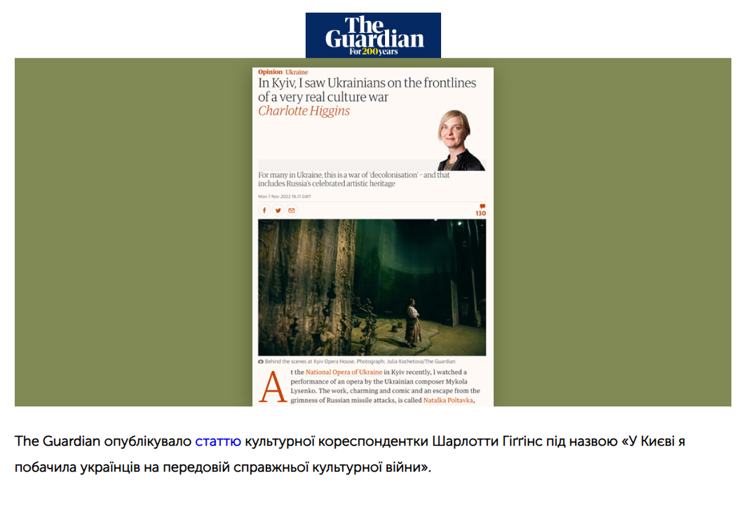
Рисунок 4. The Guardian опублікувало статтю культурної кореспондентки Шарлотти Гіґґінс
BBC News Europe, як головний європейський підрозділ британського телерадіокорпорації BBC, регулярно публікує новини та аналітику щодо війни в Україні. Ось кілька прикладів:
- У лютому 2022 року, перед розпочаттям Росією нових військових дій в Україні, BBC News Europe опублікував матеріал з заголовком "Russia-Ukraine crisis: What you need to know". У ньому коротко розповідається про причини конфлікту, його історію та основні акторів.
- В березні 2022 року, після початку вторгнення росії, BBC News Europe створив спеціальний розділ "Russia-Ukraine conflict", де публікується актуальна інформація про події в Україні та на кордоні з росією.
- У своїй аналітиці "Ukraine crisis: How far will Russia go?" від 25 березня 2022 року, BBC News Europe досліджує можливі сценарії розвитку конфлікту та аналізує дії росії та міжнародної спільноти.
- У квітні 2022 року, після запровадження нових санкцій проти росії, BBC News Europe опублікував матеріал з заголовком "EU imposes fresh sanctions on Russia over Ukraine war". У ньому коротко розповідається про нові санкції та їхній можливий вплив.
У 2022 році The Guardian писав про штурм російськими військами українського міста Ізюм, про відвідування президентом росії Володимиром Путіним окупованої Кримської південної степової зони та про міжнародний тиск на Росію у зв'язку зі зривом перемир'я в Україні.
Також, The Guardian висвітлює соціальні наслідки війни в Україні, зокрема, про життя біженців та переселенців, які втекли зі сходу країни через війну. Вона публікує інтерв'ю з українцями та статті про те, як війна впливає на їхнє життя та економіку країни.
Крім того, The Guardian також висвітлює міжнародну реакцію на конфлікт, зокрема, санкції проти Росії, та політичні наслідки війни, яка впливає на геополітичну ситуацію в регіоні.
Можна знайти окремі статті в 20 Minuten – Zurich про війну в Україні. Наприклад, у лютому 2022 року опублікована стаття, в якій йдеться про дипломатичні дії Швейцарії та міжнародну реакцію на війну в Україні. В статті зазначається, що Швейцарія засуджує вторгнення росії в Україну та закликає до мирного вирішення конфлікту. Також в статті наведено думки політичних діячів Швейцарії щодо можливих санкцій проти росії та їхніх наслідків для Швейцарії.
Morgenavisen Jyllands-Posten, датська газета, регулярно публікує матеріали про війну в Україні, зокрема звертає увагу на роль росії у конфлікті та її відносини з країнами Заходу. У деяких матеріалах згадуються також гуманітарні наслідки конфлікту, зокрема порушення прав людини та вимушене переселення населення. Наприклад, в одному з останніх матеріалів "Ukraines unge lever i skyggen af krig og korruption" ("Молодь України живе в тіні війни та корупції") розповідається про життя молоді в Україні, яка відчуває війну на своїй шкірі та стикається з проблемами корупції та економічної нестабільності.
Газета звертає увагу на зростання напруги та мобілізацію російських військ вздовж кордону з Україною. Також Morgenavisen Jyllands-Posten пише про те, як міжнародна спільнота реагує на конфлікт, зокрема, на санкції, які були запроваджені проти Росії.
Зокрема, в одній з останніх статей Morgenavisen Jyllands-Posten (з датою 28 квітня 2023 року) було згадано про зростання числа біженців з України до сусідніх країн, таких як Польща та Румунія, а також про зростання загрози від збройних формувань на тимчасово окупованих територіях Донецької та Луганської областей. Також було зазначено про посилення заходів НАТО щодо забезпечення безпеки в регіоні та про підвищення рівня співпраці між Україною та Європейським Союзом.
Večernji list - це хорватський газета. Журналісти видання пишуть про війну в Україні, зосереджуючись на питаннях безпеки та геополітики. У своїх статтях газета звертає увагу на роль росії в конфлікті та її вплив на ситуацію в Україні та на Балканах. Також Večernji list докладно аналізує міжнародну реакцію на війну в Україні та висвітлює внутрішньополітичні аспекти конфлікту.
У січні 2022 року Večernji list опублікував статтю про роль Хорватії у підтримці України в цьому конфлікті. Зокрема, стаття зазначала про те, що Хорватія надає гуманітарну допомогу та підтримку Україні в Європейському Союзі. Крім того, Večernji list активно відстоював позицію Хорватії з приводу російської агресії та підтримував санкції проти Росії.
Večernji list опублікував матеріали про переможні бої українських військових на Донбасі, розвиток ситуації в Криму, а також реакцію Європейського Союзу та НАТО на конфлікт в Україні. Видання також звертало увагу на гуманітарну кризу, яка виникла на сході України через війну. [7]
Euronews – це міжнародна телевізійна компанія зі штаб-квартирою в Ліоні, Франція. Вона забезпечує звіти з усієї Європи та інших частин світу.
Щодо покриття війни в Україні, Euronews регулярно публікує новини та звіти про події на сході України та відносини з Росією. Вони також звертають увагу на гуманітарну кризу, яка виникла в результаті конфлікту, та публікують звіти про життя біженців з України в різних країнах Європи.
Зокрема, на сайті Euronews доступні такі новини, як "Президент України закликає до міжнародної підтримки через наступ російських військ", "Відновлення моста на Донбасі поки що нереалістичне", "Україна і Росія погодилися на взаємну відведення військ у деяких районах", "Україна заявляє про посилення армійських сил РФ на кордоні", "Коли відбудеться зустріч Зеленського з Путіним?", тощо.
Наприклад, на сайті Euronews можна знайти статті про різні етапи конфлікту, включаючи анексію Криму Росією, бойові дії на сході України та перемовини між сторонами. Також на сайті були опубліковані матеріали про гуманітарну кризу, яка склалася на сході України, включаючи статті про внутрішньо переміщених осіб та допомогу, яку надає міжнародна спільнота.

Реакція європейських країн на початок конфлікту

Початок війни в Україні був несподіваним для багатьох європейських країн. Багато з них були шоковані агресивними діями росії та оголошенням анексії Криму. Багато європейських лідерів висловили засудження таких дій та закликали Росію поважати територіальну цілісність України. Були введені обмежувальні санкції проти росії з метою тиску на неї та покарання за її дії.
Європейські країни надали значну допомогу Україні під час конфлікту. Найпоширенішим видом допомоги була гуманітарна та фінансова допомога, а також надання військової техніки та консультативна підтримка. Багато країн Європи також прийняли українських біженців, надаючи їм притулок та допомогу у встановленні нового життя.
Громадськість Європи в цілому відображає різноманітні позиції стосовно війни в Україні. Частина громадськості висловлює глибоку солідарність з українським народом та вважає російську агресію неприпустимою. Вони виступають за збільшення давління на Росію та підтримку України в її боротьбі за територіальну цілісність.
Інша частина громадськості висловлює більш обережну позицію, звертаючи увагу на складність ситуації та потребу в пошуку мирного вирішення конфлікту. Вони закликають до дипломатичних переговорів та посередництва між сторонами, а також до залучення міжнародних організацій, таких як Організація Об'єднаних Націй та Організація з безпеки і співробітництва в Європі.
Медійне відображення війни в Україні в європейських ЗМІ також розмаїте. Деякі ЗМІ активно докладають зусиль для розкриття реальної ситуації, доповідають про воєнні злочини та порушення прав людини, спричинені конфліктом. Інші ЗМІ можуть мати свої позиції та бачення ситуації, що може призводити до певного прикраслення або спотворення подій.

Погляди європейців на конфлікт в Україні можуть розходитися в залежності від країни та індивідуальних думок. Загалом, в українській війні відображаються різні аспекти геополітичних інтересів, економіки та безпеки в Європі. Отже, думки можуть варіюватися.
Деякі європейські країни висловлюють підтримку України і засуджують анексію Криму Росією, а також втручання росії в український конфлікт. Вони можуть надавати гуманітарну допомогу та політичну підтримку Україні, а також вводити санкції проти Росії.
У той же час, інші країни можуть бути більш стриманими у своїх висловлюваннях або намагатися зайняти нейтральну позицію. Це може бути пов'язано з економічними або політичними інтересами, а також з обтяжливістю вирішення конфлікту.
Зокрема, Європейський Союз виявив підтримку України і надав фінансову та гуманітарну допомогу. Він також продовжує вводити санкції проти росії відповідно до ситуації на Сході України.
Проте, варто зазначити, що думки європейців можуть бути різними і навіть у тих країнах, які підтримують Україну, є різні точки зору щодо того, я
Як я зазначав раніше, підтримка або ставлення європейців до війни в Україні може бути різною. Декілька можливих точок зору європейських громадян включають:
- Гуманітарна підтримка: Багато європейців вважають, що Україна потребує гуманітарної допомоги внаслідок конфлікту, і вони висловлюють підтримку наданню гуманітарної допомоги українському населенню.
- Підтримка територіальної цілісності: Багато європейців вважають анексію Криму Росією незаконною і підтримують територіальну цілісність України. Вони можуть виступати за запровадження санкцій проти росії та надання підтримки Україні в захисті її суверенітету.
- Нейтралітет або обтяжливість: Деякі європейські країни можуть прагнути зайняти нейтральну позицію або бути обтяженими конфліктом. Це може бути пов'язано з економічними або політичними інтересами, які можуть впливати на їхнє рішення.
- Розділені думки щодо втручання: Деякі європейські країни можуть мати розділені думки щодо можливості втручання українського конфлікту. Вони можуть стурбовані можливим ескалацією насильства або вважати, що політичне рішення є найкращим шляхом до врегулювання конфлікту.

Цитати
"Україна воює за свою свободу та незалежність, і це має бути спільна справа всіх європейців." - Ангела Меркель
"Україна веде боротьбу не лише за свої кордони, а й за майбутнє всієї Європи." - Емманюель Макрон
"Війна в Україні є загрозою для миру та стабільності в Європі. Ми повинні підтримати Україну в цій боротьбі." - Борис Джонсон
"Європа не може залишити Україну одну на один з агресором. Ми маємо стати на її бік і підтримати її в цій нелегкій ситуації." - Дональд Туск
"Україна бореться не лише за свою територіальну цілісність, а й за цінності, на яких ґрунтується Європа - демократія, права людини та мир." - Карл Більдт
"В Україні розгортається важлива битва за демократію та мир. Європейські країни повинні підтримати український народ у цій боротьбі." - Кристаліна Георгієва
"Україна показує нам приклад відваги та рішучості. Європа має прийняти цей виклик і допомогти Україні досягти миру та стабільності." - Педро Санчес
"Війна в Україні ставить перед нами питання нашої єдності та солідарності як європейського співтовариства. Наша реакція на цю кризу визначить нашу спроможність забезпечити мир і безпеку на нашому континенті." - Ангела Меркель
"Україна бореться за ті самі цінності, які ми вважаємо основними для європейського проекту - свобода, права людини і демократія. Ми повинні підтримати цю боротьбу і показати, що наша спідручність є справжньою." - Емманюель Макрон
"Насильство та агресія в Україні викликають загрозу для миру і стабільності в Європі. Це випробування для нас як європейського співтовариства, і ми повинні вистояти разом і підтримати Україну у цій нелегкій хвилині." - Борис Джонсон
"Ситуація в Україні вимагає нашої негайної реакції. Ми не можемо стояти осторонь, коли наші європейські цінності та мир під загрозою. Спільна підтримка України є нашим обов'язком." - Дональд Туск
"Ми віримо, що мир є кращим ніж війна, і саме це переконання надихає нашу працю заради забезпечення стабільності, безпеки та процвітання всього світу." - Антоніу Гутерреш, Генеральний секретар ООН.
"Війна - це трагедія, яка забирає найкращих серед нас, але ми повинні продовжувати працювати разом, щоб забезпечити безпеку, справедливість та мир для всіх." - Барак Обама, колишній президент США.

Експерти

У період війни в Україні багато європейських країн висловлювали свою підтримку територіальній цілісності та суверенітету України. Більшість країн вважають російську анексію Криму незаконною та вимагають повернення контролю над ним Україні. Крім того, Європейський Союз і країни-члени НАТО ввели санкції проти росії у зв'язку з її діями в Україні.
Багато європейських країн також надали гуманітарну допомогу Україні, таку як медичне забезпечення, гуманітарні поставки та фінансову підтримку. Деякі країни також надали військову допомогу, навчання та консультативну підтримку українським силам безпеки.
Проте, є різні позиції серед європейських країн щодо можливості збройного втручання або посилення військової підтримки. Деякі країни вважають, що дипломатичні та санкційні заходи є найефективнішим способом вирішення конфлікту, тоді як інші підтримують більш активну роль у врегулюванні конфлікту.
Загальною метою Європейського Союзу і багатьох європейських країн є досягнення мирного врегулювання конфлікту в Україні. Вони активно підтримують дипломатичні зусилля для забезпечення переговорного процесу та врегулювання конфлікту на основі міжнародного права.
Європейські країни також надають підтримку Україні в реформуванні її політичної системи, зміцненні демократії, боротьбі з корупцією та економічному відновленню. Вони надають фінансову та технічну допомогу, а також експертну підтримку для покращення ситуації в країні.
Також варто відзначити, що позиції окремих країн можуть відрізнятися в залежності від їхніх власних інтересів та геополітичної ситуації. Наприклад, деякі країни, що мають економічні зв'язки з Росією, можуть виявляти більш обережну позицію, але все ж підтримують незалежність та територіальну цілісність України.

Висновок

Загалом ставлення до війни в Україні у європейському суспільстві є досить різним. Багато європейців відчувають співчуття до українського народу та відкрито засуджують агресію росії проти України. На думку багатьох європейців, Росія порушує міжнародне право і домагається своїх політичних цілей за допомогою насильства.
У той же час, європейці мають різні думки щодо того, як саме повинна бути вирішена ситуація в Україні. Деякі вважають, що слід зробити все можливе, щоб зупинити війну та допомогти Україні, включаючи санкції проти росії та надання військової допомоги Україні. Інші ж вважають, що найкращим варіантом є дипломатичний шлях та переговори між Росією та Україною.
Крім того, у європейському суспільстві існує також певна кількість людей, які підтримують Росію та вважають, що вона діє правильно, захищаючи свої інтереси. Однак, загалом, більшість європейців вважають війну в Україні небезпечною для миру в Європі та світі, і сподіваються на швидке закінчення конфлікту.
Європейське суспільство ставиться до війни в Україні переважно негативно і засуджує агресію росії проти України. Більшість країн Європи визнали незаконність анексії Криму Росією та підтримують суверенітет та територіальну цілісність України. Багато європейських країн, таких як Франція, Німеччина, Польща, Чехія, Словаччина, Латвія, Литва та інші, надають Україні підтримку у формі гуманітарної та економічної допомоги, військової допомоги та санкцій проти Росії.
У Європі проводяться акції та демонстрації на підтримку України та проти російської агресії. Чимало європейських громадян долучилися до добровільних ініціатив для збору гуманітарної допомоги та фінансової підтримки українського народу.

СПИСОК ВИКОРИСТАНИХ ДЖЕРЕЛ

- Що європейці думають про російсько-українську війну і чи вірять у перемогу України, – опитування https://texty.org.ua/fragments/108983/sho-yevropejci-dumayut-pro-rosijsko-ukrayinsku-vijnu-i-chy-viryat-v-peremohu-ukrayiny-opytuvannya/
- Як пояснити європейцям суть війни росії проти України https://texty.org.ua/articles/109421/yak-poyasnyty-yevropejcyam-sut-vijny-rosiyi-proty-ukrayiny/
- Друзі Путіна. Хто підтримує російського президента у війні проти України https://focus.ua/uk/politics/527428-kto-podderzhivaet-putina-v-voyne-protiv-ukrainy
- Війна в Україні: Які країни Європи зберегли нейтралітет
https://politics.dip.org.ua/svit/vijna-v-ukrayini-yaki-krayiny-yevropy-zberegly-nejtralitet-3879/
- ГЕНЕРАЛЬНИЙ СЕКРЕТАР ООН - ВИСТУП НА ЗАСІДАННІ РАДИ БЕЗПЕКИ ООН СТОСОВНО УКРАЇНИ від 24 лютого 2023 [переклад з англійської] https://ukraine.un.org/uk/220537-%D0%B3%D0%B5%D0%BD%D0%B5%D1%80%D0%B0%D0%BB%D1%8C%D0%BD%D0%B8%D0%B9-%D1%81%D0%B5%D0%BA%D1%80%D0%B5%D1%82%D0%B0%D1%80-%D0%BE%D0%BE%D0%BD-%D0%B2%D0%B8%D1%81%D1%82%D1%83%D0%BF-%D0%BD%D0%B0-%D0%B7%D0%B0%D1%81%D1%96%D0%B4%D0%B0%D0%BD%D0%BD%D1%96-%D1%80%D0%B0%D0%B4%D0%B8-%D0%B1%D0%B5%D0%B7%D0%BF%D0%B5%D0%BA%D0%B8-%D0%BE%D0%BE%D0%BD-%D1%81%D1%82%D0%BE%D1%81%D0%BE%D0%B2%D0%BD%D0%BE-%D1%83%D0%BA%D1%80%D0%B0%D1%97%D0%BD%D0%B8
- ОГЛЯД ЗМІ ПРО ВІЙНУ Єдине, чому вчить війна, — довіра до світу: що пишуть про Україну у світових ЗМІ від 17.11.2022 https://chytomo.com/iedyne-chomu-vchyt-vijna-dovira-do-svitu-shcho-pyshut-pro-ukrainu-u-svitovykh-zmi/
- Які країни прийматимуть українських біженців у 2023 році від 21 ГРУДНЯ 2022 https://sud.ua/uk/news/obshchestvo/257312-kakie-strany-budut-prinimat-ukrainskikh-bezhentsev-v-2023-godu
- Що стимулюватиме українських біженців повернутися додому? Українці готові повертатися навіть не в рідний для них регіон, якщо їм буде надана підтримка. Що показало одне з останніх опитувань? від ПОНЕДІЛОК, 20 БЕРЕЗНЯ 2023 https://www.epravda.com.ua/publications/2023/03/20/698183/
- Кінець транзиту. Як працюватиме газотранспортна система України без російського газу від 17.01.2023 https://bin.ua/news/economics/faec/288307-kinec-tranzitu-yak-pracyuvatime-gazotransportna.html
- Як війна в Україні пришвидшує перехід ЄС на відновлювальні джерела енергії https://yur-gazeta.com/publications/practice/energetichne-pravo/yak-viyna-v-ukrayini-prishvidshue-perehid-es-na-vidnovlyuvalni-dzherela-energiyi.html

